BREVET DE TECHNICIEN SUPÉRIEUR

MAINTENANCE DES SYSTÈMES

- systèmes énergétiques et fluidiques
- systèmes éoliens
- systèmes de production

Session 2019

U 41 : Analyse fonctionnelle et structurelle

Durée : 2 heures – Coefficient : 2

Éléments de Correction

PROBLÉMATIQUE GÉNÉRALE
L’atelier produit aujourd’hui 25 alternateurs par jour.
Les prévisions de commande montrent un besoin de fabrication de 30 alternateurs par jour d’ici à 6 mois.
L’analyse des différents temps de cycle dans la gamme de fabrication, a mis en évidence certains dysfonctionnements au niveau de l’imprégnation des stators :
- temps de cycle trop long,
- défaillances fréquentes de la sonde de niveau de vernis,
- mise à niveau du vernis manuelle.

PROBLÉMATIQUE N° 1
Actuellement la production du format D600 (le plus grand) est de 25 stators/jour. Une production de 30 stators/jour est envisagée pour la fin de l'année.
Une réorganisation de l’atelier a été effectuée afin de rationaliser les flux matières, mais n’a pas eu d’impact significatif sur la prévision.
Donc le responsable maintenance a effectué un chronométrage du cycle d'imprégnation et espère pouvoir tenir la production envisagée en gagnant du temps à ce niveau.

1 | ANALYSE DU CYCLE D’IMPRÉGNATION
 |  | Durée conseillée : 1 h 10 min
Cette analyse a pour but de vous aider dans la compréhension du fonctionnement de la machine d'imprégnation et d’identifier la phase du cycle sur laquelle il faudra intervenir.

Q.1-1 | Documents à consulter : DP3 à DP5, DT1 à DT3 | Répondre sur Copie
Identifier la zone de production dans laquelle se situe la machine d'imprégnation.
Préciser l’utilité de l'imprégnation des stators dans le processus de fabrication.

Identifier : dans l’atelier stator au niveau de l’imprégnation/séchage
Utilité :
- Protection contre l’oxydation et,
- Isolation électrique des stators.

Q.1-2 | Documents à consulter : DT1 à DT3 | Répondre sur DR1
Compléter le Diagramme des Exigences (REQ) sur DR1 en indiquant les solutions techniques retenues pour satisfaire les exigences fonctionnelles.

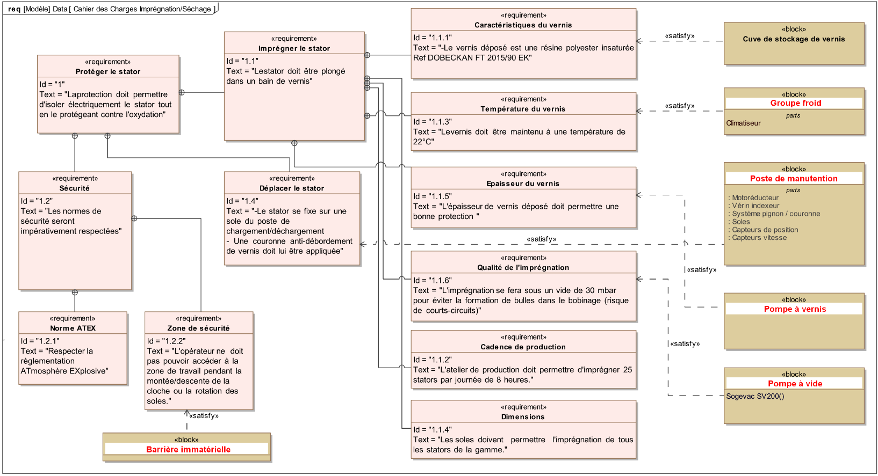

Q.1-3 | Documents à consulter : DT4 à DT8 | Répondre sur DR2
Identifier les circuits de circulation des fluides utilisés dans la machine d'imprégnation en prenant pour exemple le circuit de mise au vide de la cloche surligné en noir.
- Surligner en rouge le circuit d'alimentation en vernis de la cloche (sole en travail).
- Surligner en bleu le circuit de mise au vide de la cuve tampon.
- Surligner en vert le circuit de retour du vernis dans la cuve tampon.

Q.1-4 | Documents à consulter : DT4 à DT8 | Répondre sur DR2
Sur le document réponse, en prenant pour exemple les vannes entourées en noir qui doivent être ouvertes lors de la mise au vide de la cloche (phase de mise au vide cloche).
- Entourer en rouge les vannes qui doivent être ouvertes lors de la montée du vernis dans le stator (phase de montée vernis).
- Entourer en vert les vannes qui doivent être ouvertes lors du retour du vernis dans la cuve (phase de refoulement).

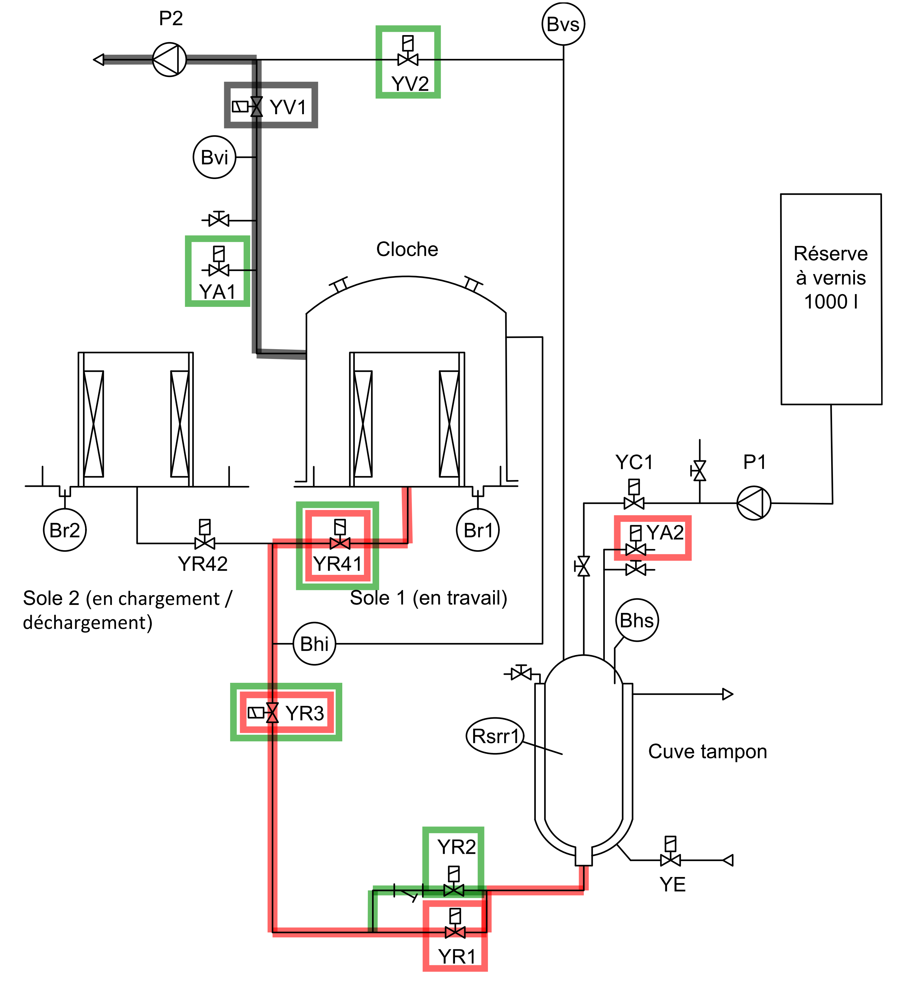

Dans un premier temps, il sera nécessaire de cibler la phase du cycle d'imprégnation qui peut permettre un gain de temps. Les opérations manuelles ne pourront être ni réduites ni supprimées et certaines étapes du processus comme le dégazage non plus.

Q.1-5 | Documents à consulter : DT4 et DT6 | Répondre sur Copie
Par observation du diagramme d’état, indiquer sur quelle phase d'imprégnation il faudra agir pour réduire le temps de cycle.

La phase de la montée du vernis dans le stator.

Le temps nécessaire à la montée du vernis ne peut être déterminé avec précision car certains paramètres influents ne sont pas maitrisés. Notamment, la viscosité du vernis ainsi que la dépression dans la cuve ne sont pas toujours identiques et influeront sur le débit du vernis lors du « remplissage » du stator.

Le processus de remplissage du stator s’effectue en 2 phases :
- une phase d’approche rapide par pas de 60 secondes,
- puis une approche finale plus lente par pas de 3 secondes (afin d’obtenir une précision suffisante sur la hauteur atteinte).
Pour le stator pris en exemple, on a relevé 4 cycles lors de l’approche rapide puis 10 cycles pour l’approche finale.

Q.1-6 | Documents à consulter : DT6 | Répondre sur DR3
Compléter le chronogramme décrivant les phases de montée du vernis afin d’estimer le temps pour le stator D600.

Q.1-7 | Document à consulter : DT6 | Répondre sur DR3
En déduire le temps « Tmvg » (Temps montée vernis global).

Tmvg = 60 x 4 + 3 x 10 + (13 x 14) = 240 + 30 + 182 = 452 s

Q.1-8 | Document à consulter : DT11 | Répondre sur DR3
À partir de la fiche du transmetteur de pression différentielle, expliquer l’utilité de la temporisation de 13 secondes dans le cycle de montée du vernis ou de 12 secondes dans le diagramme d’activité.

Données : cellule de mesure DN50 sous 3 bars, huile silicone, capillaire Ø 1 mm longueur 3 m

3 critères à identifier : type d’huile, diamètre du capillaire et pression.

Il faut un temps de stabilisation (T90) pour effectuer une mesure fiable. Ce temps est fonction du type de cellule de mesure, de l’huile ainsi que de la longueur et du Ø des capillaires.
T90 = 3,8 s/m ⇒ pour une longueur de 3 m le temps sera d’environ 3,8 x 3 = 11,4 s soit 12 s pour la prise de mesure (+ 1 s pour laisser un temps de calcul à l’API soit 13 s)
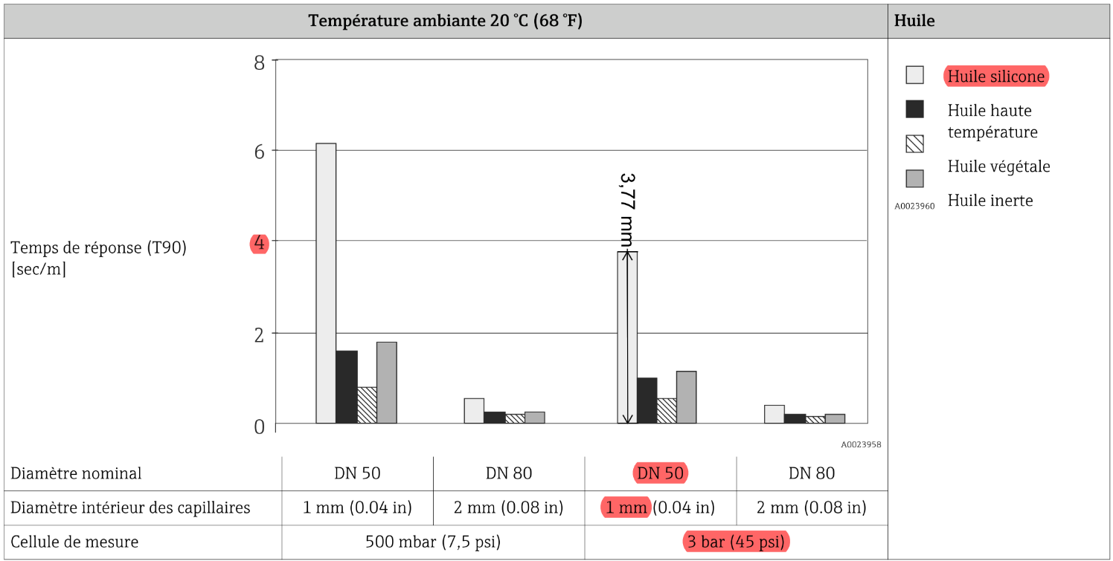

Q.1-9 | Document à consulter : DT4 | Répondre sur DR3
Calculer la diminution du temps de cycle (gain de temps) que l’on pourrait réaliser si un capteur donnait une information lue instantanément.

Le temps de stabilisation de 13 s apparait 14 fois dans le cycle de montée du vernis d’où une économie possible de 182 s.

Puis vérifier la possibilité d'une production de 30 stators/jour (Temps d’ouverture : To = 7 h 30).

Actuellement (hyp : To = 7 h 30 => 450 min/j ; 25 c/j =>) Tc = 18 min (1080 s)
Souhait 30 c/j => Tc = 15 min => il faut gagner 180 s par cycle.
Autre solution : calculer le nouveau temps de cycle Tc = 1080-182 = 898
Et calculer le nb de cycles par jour : 7,5*60*60/898=30,07

Le service maintenance décide de changer le capteur de mesure de niveau vernis sous cloche. Le choix se portera sur une sonde de débit à ultrasons.

Q.1-10 | Document à consulter : DT10 | Répondre sur DR3
Justifier les raisons de ce choix selon les critères produit, environnement, maintenance.

Le choix se porte sur une sonde de débit à ultrasons car :
- Débit supérieur à 2 L/h admissible
- Liquide visqueux
- Mesure par sondes externes sans interruption du process
- Diamètre de la canalisation (DN 15 à 4000)

PROBLÉMATIQUE N° 2
La procédure de mise à niveau de la cuve tampon en vernis se fait manuellement par l’opérateur. Il estime le niveau à partir duquel il devient nécessaire de faire l’appoint.
L’entreprise souhaite automatiser le remplissage en mettant en place une sonde de niveau dans la cuve qui permettra de commander le fonctionnement de la pompe
Cependant afin d’éviter la polymérisation du vernis à l’intérieur de la pompe, celle-ci doit fonctionner au moins une fois par semaine.

2 | AUTOMATISATION DE LA POMPE
 |  | Durée conseillée : 50 min
Cette analyse a pour but de vous aider dans la compréhension du fonctionnement de l’alimentation en vernis de la cuve tampon.

Q.2-1 | Document à consulter : DT12 | Répondre sur Copie
D’après la coupe fournie, nommer la technologie de la pompe P1.

Pompe pneumatique à membrane

Justifier le choix de la technologie de la pompe, sachant que la zone dans laquelle elle se trouve est soumise à la réglementation ATEX (atmosphère explosive).

En atmosphère explosive, les moteurs électriques sont interdits alors qu’une pompe pneumatique peut être utilisée.

Q.2-2 | Document à consulter : DT12 | Répondre sur DR4
On se place dans la configuration ou l’arbre de la pompe se déplace vers la chambre de droite. Compléter le DR4, en représentant :
- La position des billes de clapet, des pistons et des membranes de chacune des chambres.
- La circulation du vernis par des flèches de couleur bleue pour l’aspiration et rouge pour le refoulement.

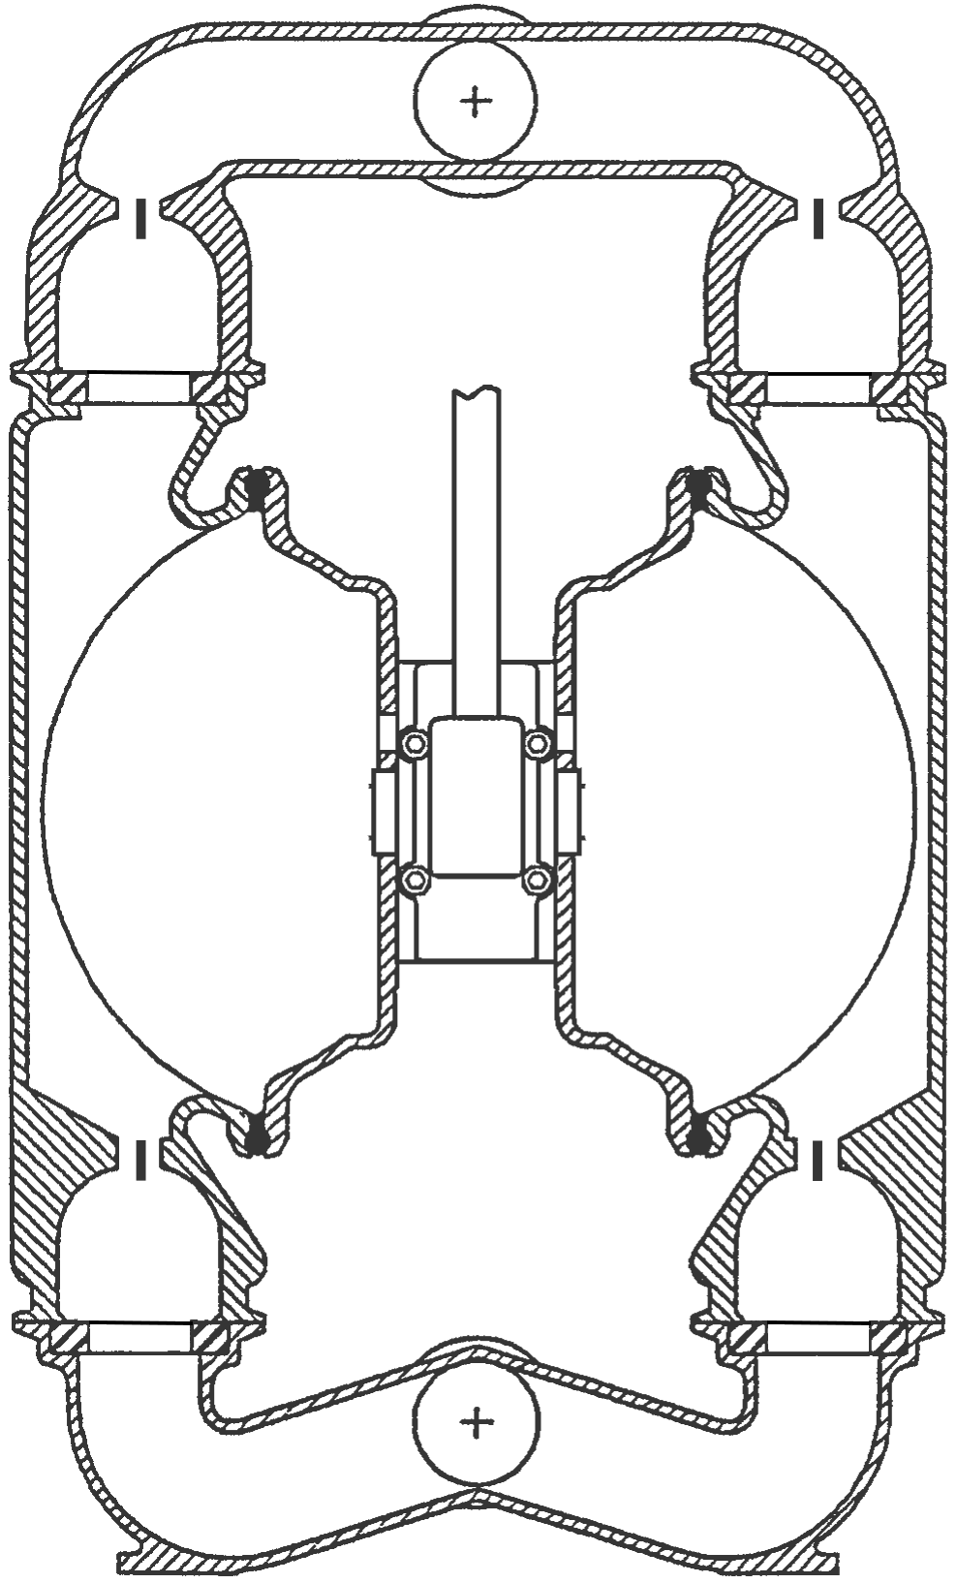

Q.2-3 | Document à consulter : DT12 | Répondre sur DR4
Expliquer le principe de fonctionnement de la pompe.

La pompe pneumatique à membrane est actionnée par de l’air comprimé. L’air comprimé arrive dans le distributeur qui le dirige alternativement vers la chambre de droite ou de gauche.
Quand l’air est dirigé vers la chambre de droite, l’arbre se déplace vers la droite :
- Dans la chambre de droite, on est en phase de refoulement : les pistons et les membranes de la chambre viennent comprimer le fluide qui s’évacue par le clapet de refoulement. Le clapet d’aspiration est quant à lui fermé.
- Dans la chambre de gauche, on est en phase d’aspiration : les pistons et les membranes de la chambre, en se déplaçant, créent une aspiration du fluide par le clapet d’aspiration qui s’ouvre. Le clapet de refoulement est quant à lui fermé.

Q.2-4 | Documents à consulter : DT9, DT13 | Répondre sur Copie
On désire stocker une quantité minimale de 1000 l de vernis dans la cuve. D’après la gamme de mesure du détecteur de niveau, cette valeur vous parait-elle envisageable ?

Oui. La gamme de mesure du détecteur de niveau commence à 0,25 m. Or nous pouvons voir d’après la coupe de la cuve à vernis que pour un stockage de 1000 l la distance entre le niveau d’huile et la sonde de niveau est de 514 mm.

Q.2-5 | Documents à consulter : DT9, DT13 | Répondre sur Copie
D’après la gamme de mesure du détecteur, quelle est la quantité maximale de vernis qui peut être contenue dans la cuve de vernis ? Justifier par le calcul.

D’après la doc cuve :
- à 514,45 mm de la sonde, il y a 1000 l de vernis dans la cuve
- à 250+80 mm il y a aura donc (514,45-330)/1000x π x 0,888²/4 = 0,114 m³= 114 l supplémentaire. Soit une contenance maximale de 1114 l dans la cuve

Le remplissage de la cuve tampon devra se produire lorsque le niveau de vernis sera inférieur à 700 litres, niveau correspondant à un volume de vernis suffisant à l’imprégnation des plus grands stators (montée sous vide). Le niveau maximum de remplissage sera pris égal à 1100 litres

Q.2-6 | Document à consulter : DT13 | Répondre sur DR5
.
Compléter le graphe de fonctionnement de la pompe.

Déterminer la quantité de vernis introduite lors des appoints.

La pompe s’arrête lorsque le niveau maximum est atteint c’est-à-dire à (514,45+191,35)/2-80= 272,9 mm soit 27,3 cm du capteur. Elle s’enclenche dès que le niveau correspondant à 700 l est atteint soit à une distance de 92 cm.
Une règle de 3 permet de savoir la hauteur correspondant à 100 L de vernis soit 161,55 mm, d’où : d=514,45+3x161,55-80=919.3 mm.
Appoint tous les 1100 – 700 = 400 litres

Q.2-7 | Document à consulter : DT2 | Répondre sur DR6
D’après le diagramme de définition de blocs, relever la pression d’alimentation en air comprimé de la pompe.

La pression de l’air comprimé est de 6 bar, ce qui correspond à 6x14,51=87,06 psi

Q.2-8 |  | Répondre sur DR5
Sachant que les pertes de charge du vernis dans le réseau sont de 1,58 bar, déterminer le débit de la pompe. (Vous ferez apparaitre clairement votre tracé sur le document réponse).

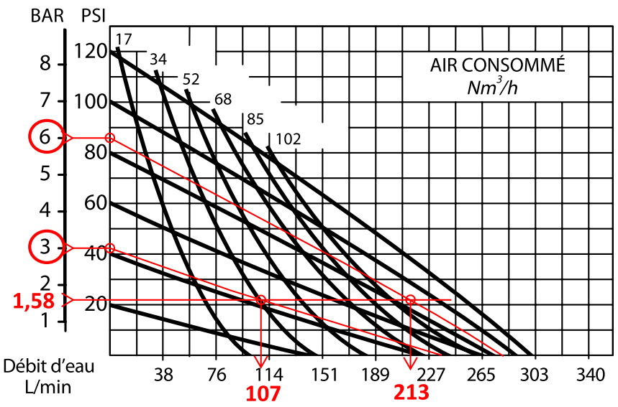

La pression de l’air comprimé est de 6 bar, ce qui correspond à 6x14,51=87,06 psi
Les PdC sont de 1,58 bar soit 23 psi
Nous obtenons un débit de 213 l/min

Q.2-9 |  | Répondre sur DR6
Quel sera le temps de fonctionnement de la pompe en secondes pour assurer l’appoint correct en vernis ?

Le temps de fonctionnement de la pompe sera de 400/213= 1,88 min soit environ 113 s

La consommation journalière de vernis est estimée à 80 litre/jour. Les critères envisagés pour un bon fonctionnement de la pompe sont au moins un enclenchement par semaine et une durée de 3 minutes par enclenchement au minimum (5 jours de production/semaine).

Q.2-10 |  | Répondre sur DR6
Ces critères sont-ils respectés ? Commenter et justifier votre réponse.

Avec une consommation de 80 l/j, les appoints se font tous les 400/80 = 5 jours. La pompe ne s’enclenche donc pas au moins une fois par semaine et son temps de fonctionnement de 1,88 min n’est pas suffisamment grand. La pompe est surdimensionnée.

Proposer éventuellement des solutions d’améliorations et les justifier.

Afin de respecter ces critères, seule la modification de la pression d’alimentation en air comprimé de la pompe peut être envisagée.
Exemple : Pour une pression d’air comprimé de 3 bar, on obtient un débit de 107 l/min et, on arrive à un temps de fonctionnement de 3 min 44 s.
Cl : Il faudra donc mettre un détendeur sur le réseau d’air comprimé pour abaisser la pression de l’air comprimé de 6 à 3 bar.

